**Тест Кейс для документа «Время работы оборудования» подсистема «Оборудование» сценарий №1**

**Цель теста:** Создать документ «**Время работы оборудования**»  
**Этапы тестирования:**

1. Открыть раздел **Работа и простои**
2. Выбрать «**Время работы оборудования**»

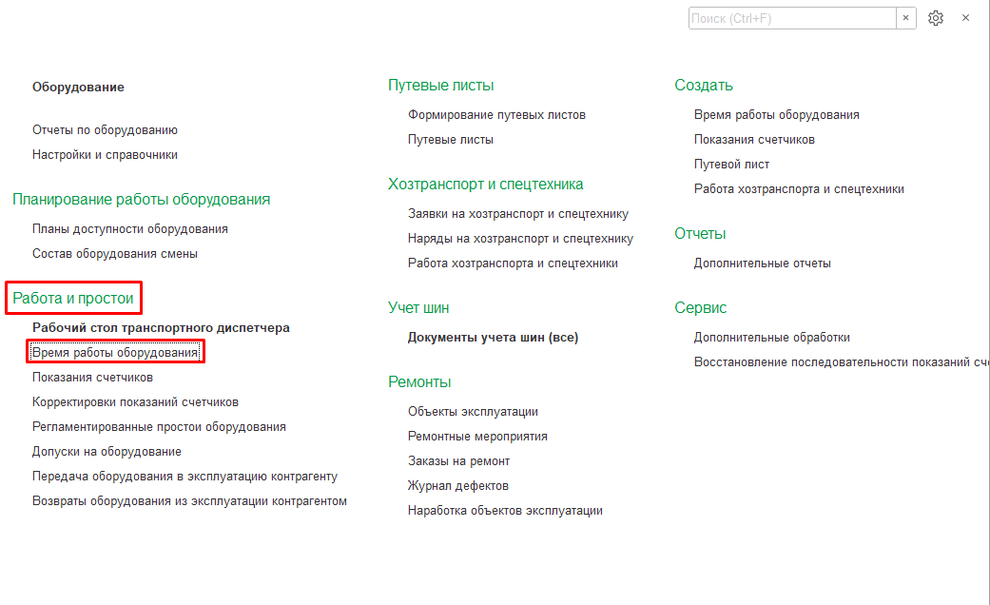

1. Нажать кнопку создать
2. Во вкладке **Основное** выбрать **Дату** «25.01.2023»
3. Во вкладке **Основное** выбрать **Дату** «25.01.2023» **Смену** « 1смена (8-20) Разрез»
4. Во вкладке **Основное** выбрать **Вид данных «Факт»**
5. Во вкладке **Основное** выбрать **Подразделение** «Авто-транспортный участок»
6. Во вкладке **Основное** заполнить **Ответственный** (Орлов Александр Владимирович)

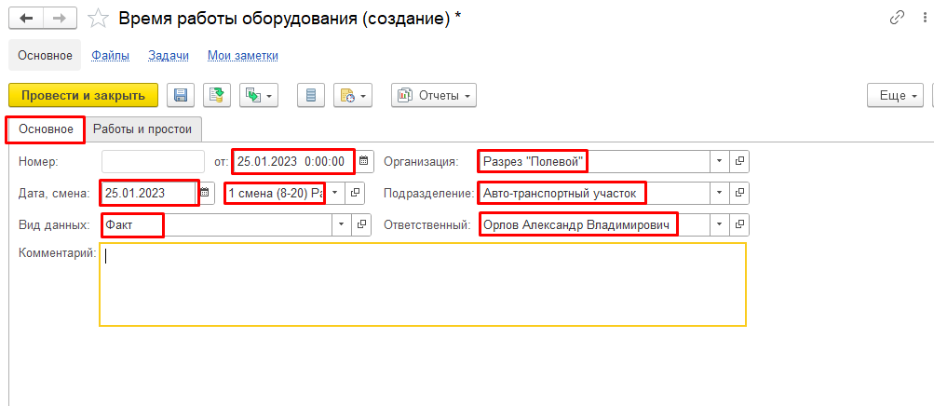

1. Во вкладке **Работы и простои** в первой табличной части нажимаем кнопку **Добавить**
2. Во вкладке **Работы и простои** в первой табличной частизаполняем **Оборудование** «544 Камаз АТЗ-12»
3. Во вкладке **Работы и простои** в первой табличной частизаполняем **Участок** «Горный участок №1»
4. Во вкладке **Работы и простои** в первой табличной частизаполняем **Путевой лист** на данное оборудование

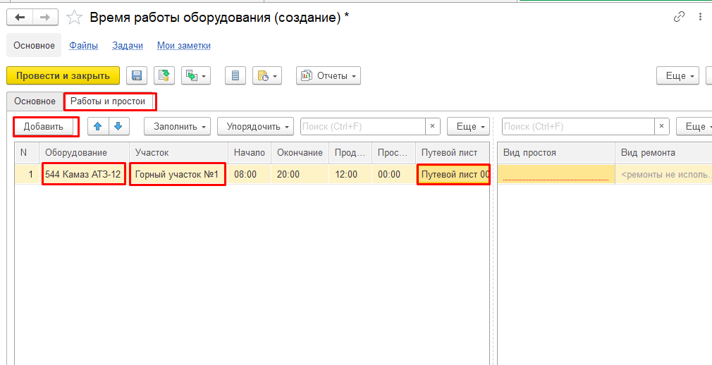

1. Во вкладке **Работы и простои** во второй табличной части нажимаем кнопку **Добавить**
2. Во вкладке **Работы и простои** во второй табличной частизаполняем **Вид простоя** «ЕТО»
3. Во вкладке **Работы и простои** во второй табличной частизаполняем **Начало простоя** «10:00»
4. Во вкладке **Работы и простои** во второй табличной частизаполняем **Окончание простоя** «11:00»

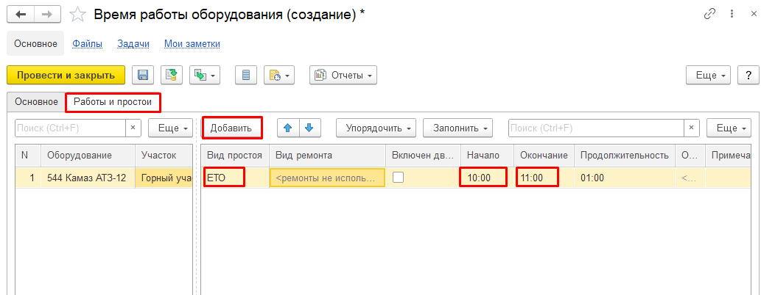

1. Нажать провести и закрыть

**Результат тестирования:** Документ успешно создан в базе данных и отображается в окне «**Время работы оборудования**»

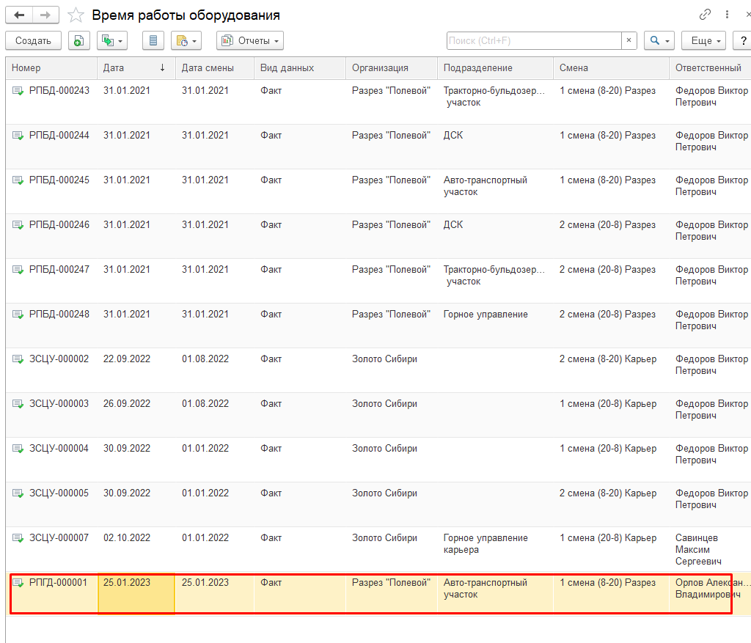

**Тест Кейс для документа «Время работы оборудования» подсистема «Оборудование» сценарий №2**

**Цель теста:** Создать документ «**Время работы оборудования**»  
**Этапы тестирования:**

1. Открыть раздел **Работа и простои**
2. Выбрать «**Время работы оборудования**»



1. Нажать кнопку создать
2. Во вкладке **Основное** выбрать **Дату** «25.01.2023»
3. Во вкладке **Основное** выбрать **Дату** «25.01.2023» **Смену** « 1смена (8-20) Разрез»
4. Во вкладке **Основное** выбрать **Вид данных «Факт»**
5. Во вкладке **Основное** выбрать **Подразделение** «Авто-транспортный участок»
6. Во вкладке **Основное** заполнить **Ответственный** (Орлов Александр Владимирович)



1. Во вкладке **Работы и простои** в первой табличной части нажимаем кнопку **Добавить**
2. Во вкладке **Работы и простои** в первой табличной частизаполняем **Оборудование** «544 Камаз АТЗ-12»
3. Во вкладке **Работы и простои** в первой табличной частизаполняем **Участок** «Горный участок №1»

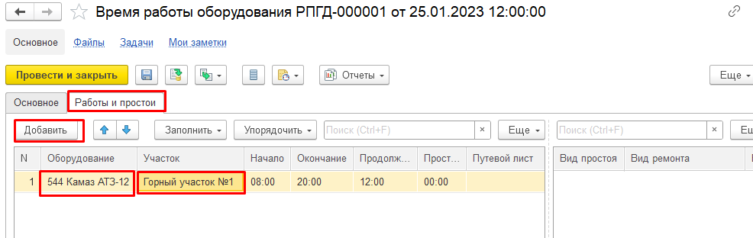

1. Нажать провести и закрыть

**Результат тестирования:** Документ успешно создан в базе данных и отображается в окне «**Время работы оборудования**»

